Chapitre 1
Mon espace proche
Territoire et paysages

Comment s’organise l’espace dans lequel nous vivons ?
Quels sont les paysages de notre commune ?

I – Saint-Brice et ses environs
Décrire le trajet entre le collège et la zone des « Perruches » (Carrefour) :
- Noms des rues
- Points cardinaux
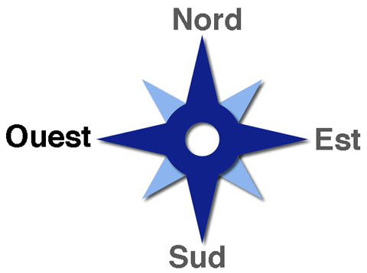

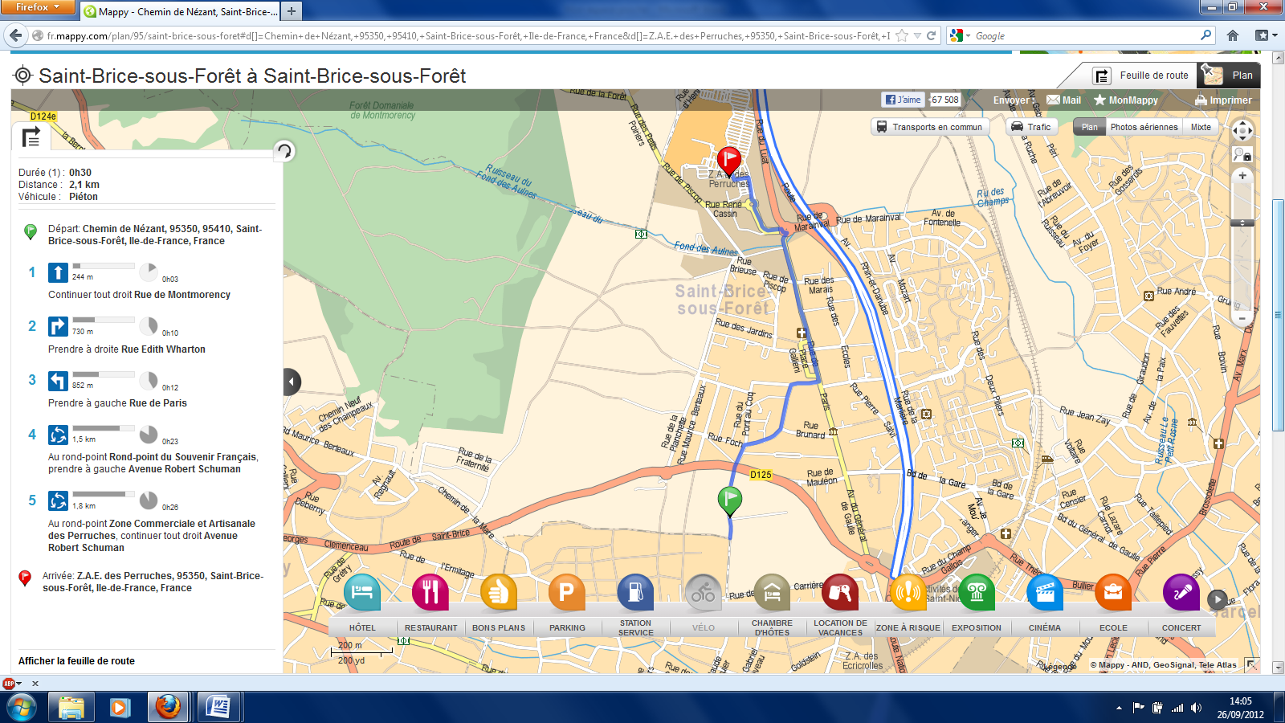

Mon espace proche est le territoire dans lequel nous vivons.
Il est composé des lieux que nous fréquentons régulièrement (collège, supermarché).
Chacun perçoit différemment cet espace.
Saint-Brice est une petite commune d’environ 13 000 habitants. La commune est la plus petite unité administrative en France.
Dans cette commune, on trouve des espaces forestiers, urbains et agricoles.
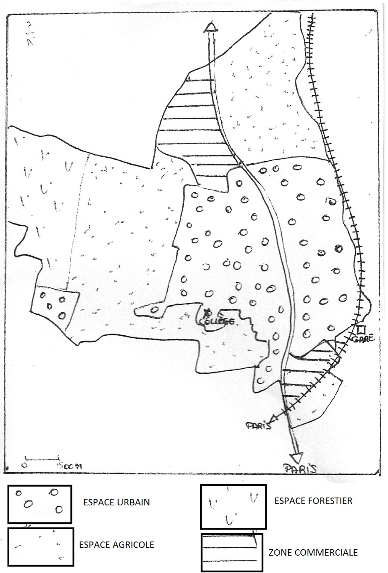

Saint-Brice est située dans la région Île-de-France, au Nord de Paris, dans le département du Val d’Oise.
Les communes limitrophes sont : Ecouen, Sarcelles, Groslay, Montmorency et Piscop.

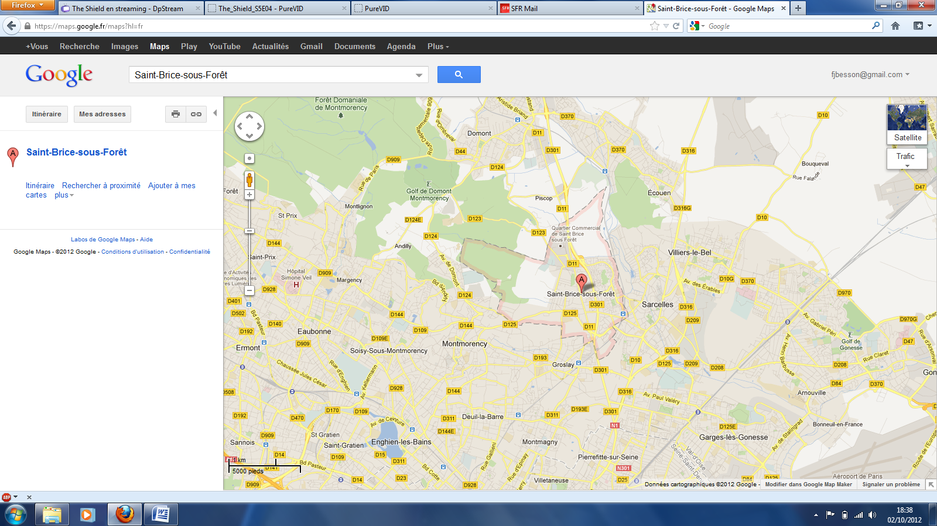

II – La France dans le monde
Mon territoire appartient à un pays, la France, qui se situe elle-même dans un espace plus grand, l’Europe, située dans l’hémisphère Nord.
La France est bordée par des mers (la Manche au Nord, la Méditerranée au Sud) et un océan (l’Atlantique).
Elle possède des frontières avec 6 pays : la Belgique, le Luxembourg, l’Allemagne, la Suisse, l’Italie et l’Espagne.

